**EYENIMAL CAT CAM**

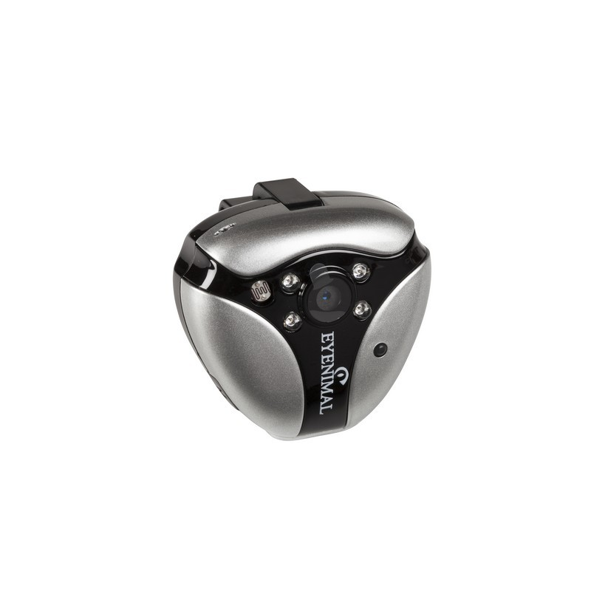

**Užívateľský manuál CAT CAM SK**

**NÁVOD K OBSLUHE SK**

Pozorne si prečítajte tieto pokyny, než začnete kameru CAT CAM EYENIMAL používať a návod uchovajte pre budúce použitie.

**TECHNICKÉ PARAMETRY**

Veľkosť produktu: 41x44x25 mm

Fyzická hmotnosť (vrátane podpier): 32 g

USB: 2.0 (vysokorýchlostné)

Zdroj elektrického napájania: zabudovaná 460mAh Li-polymerová batéria

Životnosť: až 150 minúť

Elektrický adaptér: 5V DC/500mAh

Spotreba elektrické energie: <0.7W

Vnútorná pamäť: zabudovaná 4GB pamäť

Vonkajšia pamäť: Class4 Mini SD Card (podporuje od 2GB až po 8GB)

Rozlíšenie: 736x480

Video formát: AVI

Rýchlosť nahrávaní: 24 snímkou/sekundu

Šírka záberu pri infračervenom nahrávaní: 2 m

Zorný uhol: 60 stupňov

Snímač obrazu: CMOS

Prevádzková teplota: -10°C +50 °C

Teplota pro uskladnenia: -20°C +60 °C

Prehrávač: Quicktime, kmplayer. windows media player,Realplayer

Operačný systém: Windows 2000, XP, Vista, 7 Mac OS 10.x

**POPIS EYENIMAL CAT VIDEOKAMERY**

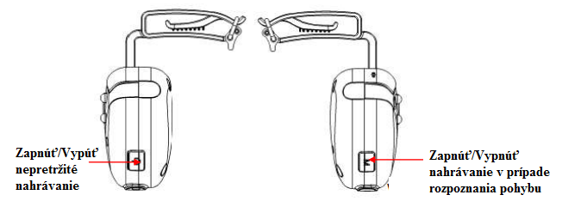

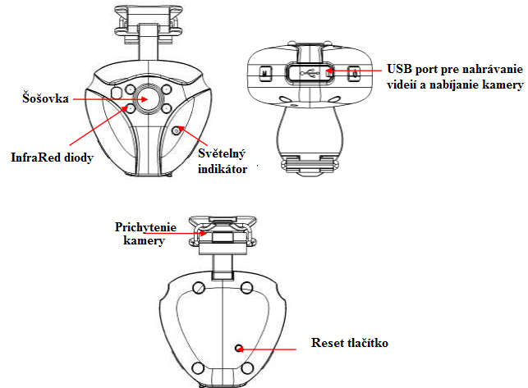

**PRVÉ POUŽITIE KAMERY**

Pred prvým použitím kamery je nutné batériu plne nabiť (zhruba 8 hodín).

**NABÍJANIE BATÉRIE:**

! Pre nabitie plnej batérie musí byť kamera vypnutá.

Nasledujte tieto inštrukcie:

Odstráňte kovový kryt na zadnej časti kamery

Vsuňte kábel do otvoru na spodnej časti kamery.

Potom vsuňte kábel do počítača.

Ak sa kamera nabíja, dióda sa rozsvieti červene (napájanie produktu trvá cca 2,5 hod).

Akonáhle je batéria plne nabitá, dióda zhasne.

Odpojte videokameru od kabelu.

Odpojte kábel od počítača

Nasaďte kovový kryt späť na zadnú stranu kamery..

**NASADENIE KAMERY**

Pripínací klips bol špeciálne navrhnutý tak, aby sedel na väčšinu obojkov od 1 do 3 cm širokých. Aby bolo možné pripevniť kameru k obojku, pretiahnite obojok skrz pripínací klips a uistite sa, že kamera pevne drží.

Obojok by mal správne sedieť tak, že bude pohodlný, ale nie príliš voľný.

Tzv. ,,Pravidlo palca" udáva, že by sa medzi obojok a krk zvieraťa mali vojsť dva prsty.

! Po nasadení obojku vašej mačke prispôsobte uhol kamery tak, aby bola šošovka kamery vodorovne so zemou.

- Nemali by byť použité obojky z kovu či iných tuhých materiálov.

- Pamätajte, že je nutné pravidelne kontrolovať, ako obojok vášmu zvieratku sedí, a tiež ho pravidelne prispôsobovať počas jeho rastu.

- Odporúčame používať kameru len za prítomnosti dospelej osoby.

**NEPRETRŽITÉ NAHRÁVANIE**

Pre zahájenie nahrávaní stlačte a podržte on/off tlačítko po dobu 3 sekúnd. Dióda sa rozsvieti modro: nahrávanie je spustené. K zastavenie nahrávania či vypnutiu kamery podržte tlačítko po dobu 3 sekúnd.

● Nahrávanie pri rozpoznaní pohybu

Tento mód uvedie kameru do režimu spánku na dobu 3 hodín a môže byť použitý k záznamu aktivít Vašej mačky v pohybu.

Pre výber tohto módu stlačte tlačítko **M** po dobu 3 sekúnd. Dióda sa rozsvieti zeleno: nahrávanie je spustené len vtedy, ak je mačka v pohybe. K zastaveniu nahrávania podržte tlačítko **M** po dobu 3 sekúnd.

● Nahrávanie ak je zviera v kľude

Infračervené LED diódy sa automaticky rozsvieti v prípade nízkeho prísunu svetla, nezávisle na zvolenom móde. Infračervené svetlo môže byť v tme použito k videní do vzdialenosti až d2 metrov.

**NAHRÁVACOE SEKCIE**

Videa sú rozdelená do sekcií po 30 minútach. ! Po zaplnení pamäti sa kamera automaticky vypne. Aby bplo možné znovu začať nahrávanie, musia byť všetky alebo niektoré nahrané sekcie zmazané.

! Pokiaľ je nízky stav batérie, modrá dióda začne rýchlo blikať.

* Výdrž batérie pri nepretržitom nahrávaní: až 2:30.
* Výdrž batérie pri nepretržitom nahrávaní počas noci: cca 2 hod.
* Výdrž batérie pri nahrávaní ,,v pohybe" počas dňa: až 3:10.
* Výdrž batérie pri nahrávaní ,,v pohybe" s nočnými videním: až 2:10.

Časové úseky vyššie uvedené sú platné len v prípade ideálnych podmienok a môžu sa líšiť v závislosti na teplote, svetle a pohybe.

**AKO POZRIEŤ/ZMAZAŤ/STIAHNÚŤ VIDEO**

Pripojte vypnutú kameru k počítači pomocou príslušného kabelu. Váš počítač by mal kameru automaticky rozpoznať. . Váš počítač by mal kameru automaticky rozpoznať. Potom môžete pozrieť/zmazať alebo presunúť nahrávku pomocí Vami zvoleného prehrávače médií.

Dôležité: V niektorých prípadoch počítač kameru ihneď nevidí. V takom prípade odpojte USB kábel od počítača a znovu ho pripojte.

● ZMENA DATUMU A ČASU VIDEÍ

Nasledujú inštrukcie k prenastaveniu dátumu a času videí:

1. Pripojte kameru k počítači alebo laptopu, potom nájdite novo pridaný “Disk(X)” symbol v složke ,,Môj počítač".

2. Otvorte zložku “Disk(X)”, potom vytvorte nový dokument kliknutím pravého tlačítka myši

: Nový>Textový súbor (Text file). Dôležité je, aby bol nový dokument vytvorený v zložke ,,Disk (X)" a nie v zložke ,,Video”.

3. Premenujte nový dokument na ,,dané dátum" (,,setdate”).

4. Otvorte nový textový dokument, vložte správny čas odpovedajúci časovému pásmu v následujúcom formátu: Napríklad: 12:09:01, 03, Január, 2012 musí byť nastavený takto: 20120103120901

5. Teraz uložte textový dokument a odpojte USB kábel. Potom nahrajte nové video a znovu pripojte kameru k počítači alebo laptopu.

Skontrolujte, či je na videu zobrazený správny čas, ak nie, skúste, prosím, čas nastaviť znovu.

**!! Právo na ochranu osobnosti**

Je prísne zakázané, bez predošlého písomného súhlasu, zverejňovať online akýkoľvek záznam osôb, ktoré sa objavujú a môžu byť rozpoznané na videu. Osoba zodpovedná za zverejnenie videa/snímku nesie plnú zodpovednosť za prípadné sťažnosti s tým spojené.

**BEZPEČNOSTNÉ VAROVANIE**

* Kameru neotvárajte ani nedemontujte. Takéto konanie zneplatní záruku!
* Pokiaľ kameru dlhšiu dobu nepoužívate, uschovajte ju na chladnom mieste, v ideálnom prípade s celkom nenabitou batériou.
* Kameru nevyhadzujte s bežným odpadom v domácnosti
* Uchovajte kameru mimo dosah deti. Odporúčame, aby deti používali kameru len pod dohľadom dospelej osoby.
* Odporúčame nepoužívať kameru pri teplotách pod 0°C. Pri nízkych teplotách životnosť batérie mierne klesá.

**RIEŠENIE PROBLÉMOV**

V prípade, že vaša kamera prestane fungovať alebo na nej nájdete nejaký problém, prečítajte si najskôr návod k obsluhe. Potom **skontrolujte batériu a uistite sa, že zariadenie používate správnym spôsobom. Uistite sa, že pamäť kamery nie je plná.**

V prípade problémov reštartujte kameru stlačením a pridržaním tlačítka ,,Reset" po dobu 5 sekúnd. Tiež môžete podľa nasledujúcich inštrukcií pamäť vašej kamery celkom preformátovať:

Pripojte kameru k počítači. Otvorte ,,pracovnú stanicu" ("workstation") alebo ,,počítačové" ("computer") menu, kliknite pravým tlačítkom myši na ikonu ,,mobilný disk (X)" a vyberte ,,formát" ("format"). Pre preformátovanie kamery zatrhnite box pre ,,rýchle formátovanie" ("quick formatting").

Pokiaľ problém naďalej pretrváva, kontaktujte Vášho distribútora. V závislosti na rozsahu škody máte nárok na vrátenie produktu a jeho následný servis či opravu.

**ZÁRUKA**

EYENIMAL ručí za akosť tovaru po dobu nasledujúcich 12 mesiacov odo dňa nákupu. Všetky náklady na poštovné a balné musí hradiť výhradne kupujúci.

**PODMIENKY PRE POSKYTNUTIE ZÁRUKY**

1. Záruka je poskytnutá len s platným dokladom o platbe (tj. daňový či príjmový doklad).

2. Záruka sa nevzťahuje na nasledujúce:

* výmena batérie
* priame či nepriame poškodenie, ktoré sa vyskytlo behom zasielania produktu späť k dodávateľovi alebo k EYENIMAL,
* poškodenie produktu spôsobené:
* nedbalým alebo nesprávnym užívaním (vrátane. pohryzenia, zlomenia, prasknutia),
* chybným užitím v nesúladu s návodom k obsluhe
* opravami nekvalifikovanou osobou
* krádež či odcudzenie.

3. Zákazník nemá nárok na náhradu od EYENIMAL v prípade nesprávneho užívania či zlyhania produktu.

4. EYENIMAL si vyhraňuje nárok na zmenu vlastností produktu z dôvodu jeho technického zlepšenia alebo splnenia nových regulačných predpisov.

5. Informácie obsiahnuté v tomto návode môže byť pozmenené bez predošlého upozornenia.

6. Fotografie a schémy nie sú súčasťou zmluvy.

**REGISTRUJTE PRODUKT**

Svoj produkt môžete registrovať na [www.eyenimal.com](http://www.eyenimal.com).

FCC vyhlásenie o zhode FCC pravidla – ČÁST 15

NUM’AXES vyhlasuje, že zariadenie EYENIMAL Dog Videocam je v súlade s všetkými predpismi Časti 15 pravidiel FCC. Toto zariadenie v súlade s Časťou 15 FCC. Jeho používanie musí byť v súlade s nasledujúcimi podmienkami:

(1) zariadenie nesmie spôsobovať žiadne škodlivé interferencie a,

(2) zariadenie musí byť schopné prijať akékoľvek interferencie vrátane tých, ktoré môžu mať nežiaduce účinky

**Servisné stredisko a distribúcia**

**Reedog s.r.o.**

ID 2130, P.O.Box 901, 911 01 Trenčín

**Tel:** 650 340 251

**Email:** info@elektricke-obojky.sk